第二个作业：
step 1就是通过加速度求速度和位置；
step 2
传入了初始位置和结束位置和结束速度，这里没有初始速度因为是0，所以如果计算的不是刚出发的这一段，还需要前一段的末速度。
先用两个位置计算出deltaP，结束的速度就是deltaV，再把三个alpha 和三个beta代入J’的表达式，并通过J’ = 0用伴随矩阵求多项式的根，求出来的正特征值就是时间T，再把T代进J的表达式中就求出来J。
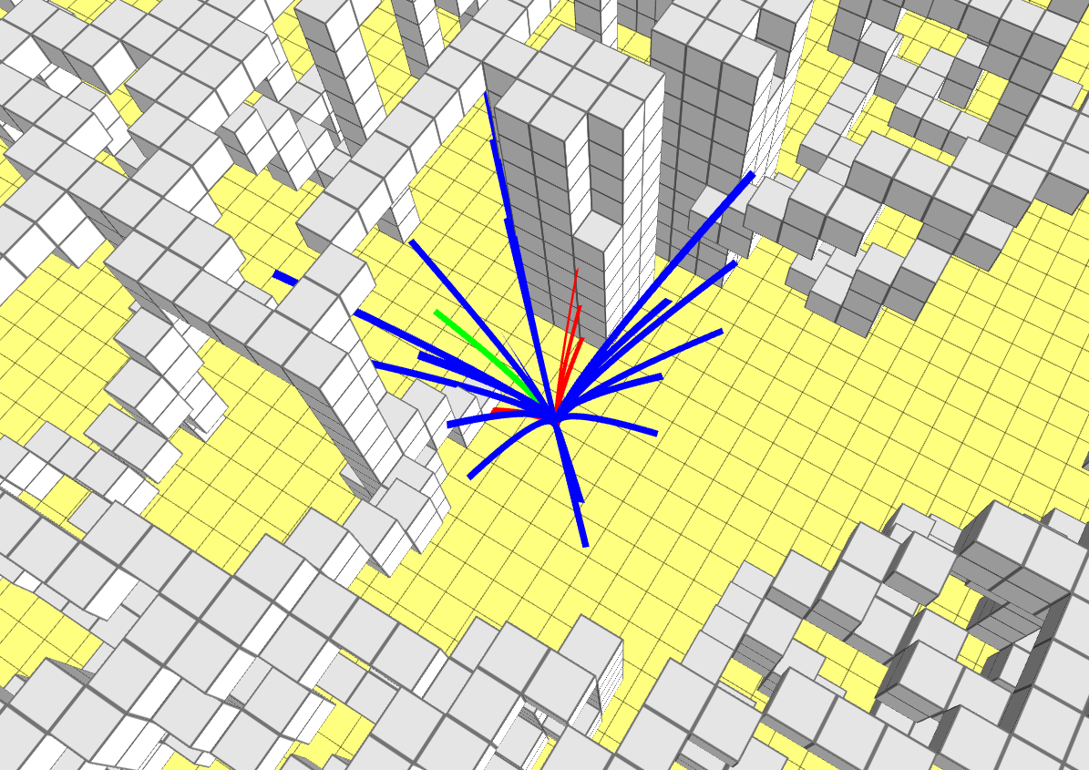
roslaunch grid_path_searcher demo.launch

